2016年度环翠区安监局
信息公开工作年度报告

根据《中华人民共和国政府信息公开条例》和上级通知要求，现将我局2016年度政府信息公开年度工作进行总结报告。本报告主要由概述、政府信息公开的组织领导和制度建设情况、主动公开政府信息以及公开平台建设情况、政府信息公开申请的办理情况、行政诉讼的情况、政府信息公开保密审查及监督检查情况、政府信息公开工作存在的主要问题及改进情况及附表等几方面组成。本报告中所列数据的统计期限为2016年1月1日至2016年12月31日。我局将于2017年3月31日前通过环翠政务网政务公开专栏对本报告予以公布。如对本报告有疑问，请与威海市环翠区安监局办公室联系（地址：威海市环翠区孙家疃镇安海路59号；邮编：264200；电话：0631-5218910）。
一、概述
2016年，我局严格按照国家、省、市政府的统一部署，不断加强组织领导，健全工作机制，认真贯彻《条例》的各项要求，对涉及群众利益和公共政策事项及时向社会公开，扎实推进政府信息公开工作，有效保障公民的知情权、参与权和监督权，为促进服务型政府建设发挥了重要作用。
（一）加强领导，健全机制。我局领导高度重视政府信息公开工作，建立健全了由区政府常务副区长挂帅，办公室主任亲自抓，有关科室、部门具体落实的工作机制。为保证工作的开展，办公室在人手紧张的情况下，专门配备了兼职工作人员，并要求各镇（街道）、有关部门配备兼职工作人员，切实加强了政府信息公开工作的组织机构和工作队伍建设。同时，多次召开专题会议，安排工作，部署任务，明确了各部门工作责任，并认真落实专项经费，为信息公开提供资金保障。当遇到疑难问题和突出矛盾时，由我局召集有关单位，协商讨论解决方案，有效促进了信息公开工作的有序开展。
（二）加强制度建设，确保公开效果。根据《条例》的要求，完善了政府信息公开目录编制说明、目录、指南、依申请流程图和《政府信息公开督导办法》、《政府信息公开保密审查办法》、《政府信息发布协调工作暂行规定》等相关配套制度并严格遵照制度办事，对政务信息的主动公开、依申请公开、保密审查、监督检查、考核奖惩等作出明确规定，方便公众获取信息。
（三）夯实基础，建设载体，提高工作水平。遵循“公开为原则，不公开为例外”的总体要求, 以易用性、交互性为出发点，不断完善区政府网站信息公开栏目，充分发挥门户网站作为信息公开第一平台的作用，为政府信息公开工作的扎实有序开展夯实基础。不断推进政府信息公开载体建设工作，畅通信息公开渠道，多个部门设置了展板、公告栏、电子显示屏、电子触摸屏公开信息，完善了区行政服务中心窗口的信息公开功能。
（四）加强监督，严格考核。将政府信息公开工作纳入年度考核，对各相关部门、单位的运作情况和各项任务的完成情况不定期进行检查，主要检查内容包括：主动公开了多少文件、依申请答复了多少文件、操作中存在什么问题等，确保发现问题，及时改进。年终专门开会总结，进行统一评价奖惩。在加强内部监督考核的同时，还通过深入基层调研、召开座谈会等形式，及时听取和广泛征求社会各界的意见，自觉接受社会监督，不断提高工作质量和服务水平。
二、政府信息公开情况
（一）主动公开政府信息情况。
2016年度本区共主动公开政府信息99条，在主动公开的信息中，通过政府网站公开政府信息数8条，其他方式公开政府信息数91条（见图1）。在政策法规方面，公开了近年来制定的各类规范性文件，包括《工作报告》等。
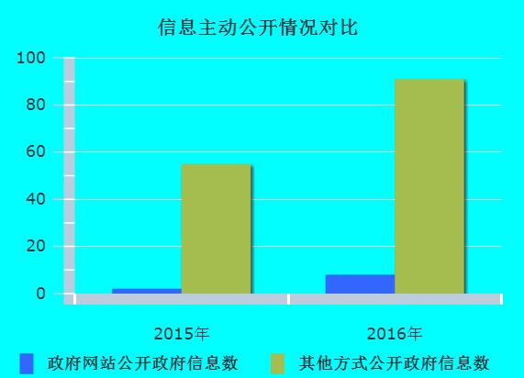
图1环翠区安监局信息主动公开情况对比
（二）公开形式。
1．政府网站。政府门户网站是政府信息公开的第一平台，我局在区政府网站上开设了政府信息公开专栏（见图2），不断完善网站功能，改善用户体验，方便公众浏览查询信息，不断丰富网站内容，及时公开各类政府信息，增强了区政府网站信息公开的功能。目前，网站运行正常，内容全面且更新及时，政府信息公开第一平台作用明显。
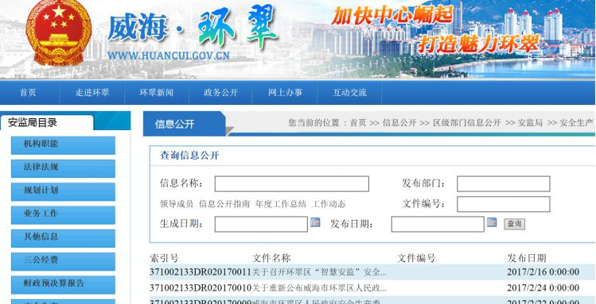
图2 环翠政务信息网“区安监局信息公开”专栏
2．其它渠道。通过门户网站（见图3）和多个部门设置的信息公告栏、信息公开电子屏，不间断滚动公开最新的政策法规、工作信息等；通过电视广播报纸（见图4）等媒体，大力宣传我局新出台的各类优惠政策和工作举措，及时通报我局经济社会民生等方面发展情况，有效提高了广大群众的知情度。

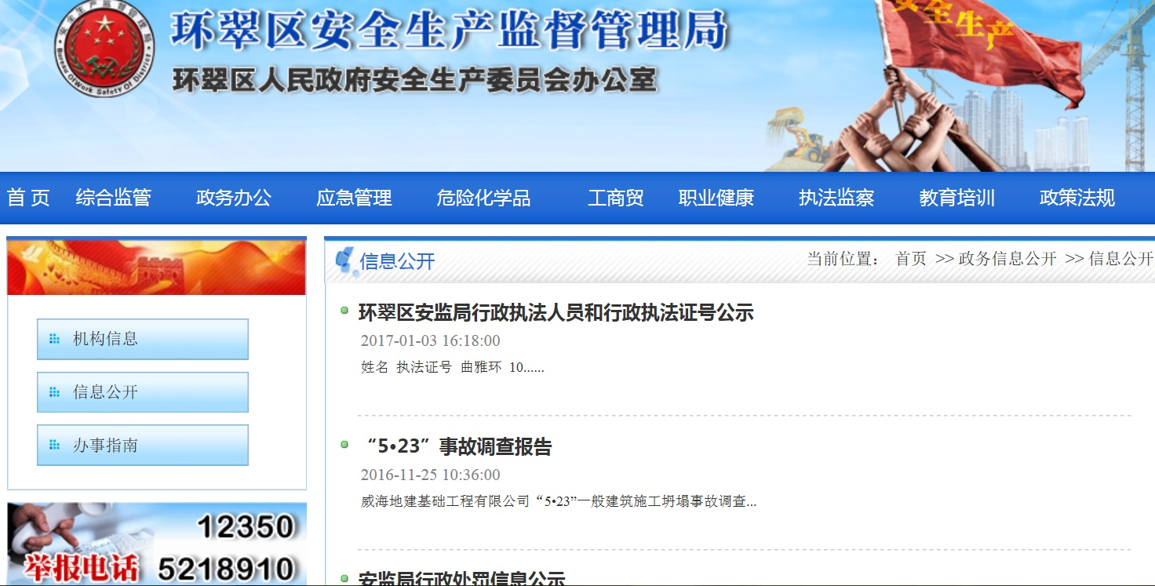
图3环翠区安监局门户网站“信息公开”栏目

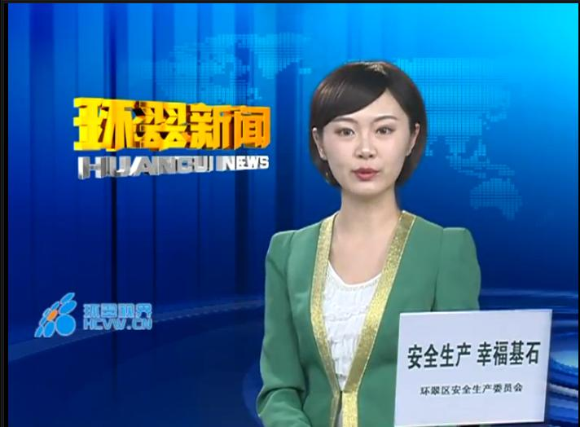
图4-1环翠区安监局在《环翠新闻》栏目投放公益广告
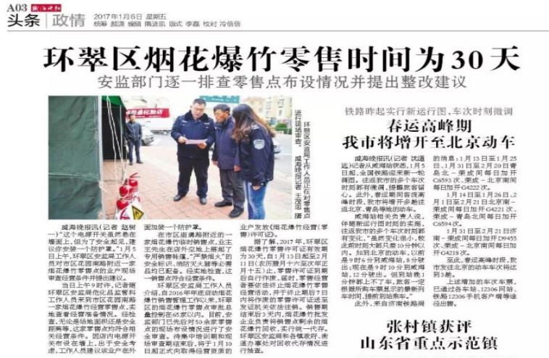
图4-2环翠区安监局在《威海晚报》头条版面
（三）依申请公开政府信息和不予公开政府信息情况。
2016年度我局未收到信息公开申请。
（四）政府信息公开收费及减免情况。
2016年度我局未发生涉及信息公开的收费及减免情况。
（五）因政府信息公开申请复议、提起行政诉讼的情况。
2016年度我局未发生针对本部门有关政府信息公开事务的行政复议案、行政诉讼案或申诉案。
（六）政府信息公开保密审查及监督检查情况。
认真执行《环翠区政府信息公开工作保密审查制度（试行）》，明确保密审查的程序和分工，保证审查程序规范合法，逐条审查拟公开的政府信息和向我局申请确定是否可公开的政府信息，确保所有公开的政府信息均经过了严格的保密审查。
三、存在的主要问题和改进措施
（一）主要问题。
1.主动公开政府信息意识有待进一步强化。少数公开内容不细致，更新不及时，主动公开的积极性不够高，主动公开政府信息的数量和质量需要提高。
2.信息公开宣传教育培训工作亟待加强。政府信息公开是一个系统工程，具体工作人员在整理、加工、完善规范政府信息方面能力不强，对政府信息公开目录编制不够严谨完善，并且发布不够及时主动。
3.长效工作机制建设需要完善。信息公开的相关管理规定不够完善，特别是在更新维护、规范、监督约束等方面的工作机制尚需进一步健全。
(二)改进措施。
1.加强组织领导。2016年，按照《条例》要求，结合《环翠区政府信息公开责任追究制度》和《环翠区政府信息公开工作考核办法（试行）》，我局将进一步加大政府信息公开的力度，加强政府信息的保密审查，进一步整合信息资源，形成齐抓共管的局面，推动政府信息公开工作深入开展。
2.强化宣传培训，提高政府信息公开工作人员的素质和能力。多方位开展各种形式的宣传活动，提高公众对政府信息公开的知情度和参与度。加强政府信息公开业务学习和培训，不断提升政府信息公开整体工作水平。
3.夯实工作基础。完善主动公开的政府信息目录，进一步补充、完善政府信息公开数据库，加强对公众关注度高的政府信息的规范梳理。
4.建立长效工作机制。制定完善政府信息公开管理规定，建立科学统计、考核评估、监督检查、培训宣传等工作机制，确保政府信息公开工作持续、深入、高效开展。

环翠区安监局
2017年3月1日

